**Formulario para Publicar tu Aplicación en Google Play Store**

Publicar una aplicación móvil en la Google Play Store requiere completar varios campos obligatorios en la consola de Google Play. Aquí te detallo los principales campos y qué deberías escribir o proporcionar en cada uno de ellos:

**1. Información de la App**

* **Nombre de la aplicación:**  
  El nombre que verá el usuario en la Play Store. Debe ser único y representativo de tu app.  
  *Ejemplo:* "Leo Perfecto"
* **Descripción breve:**  
  Una breve descripción de tu aplicación (máximo 80 caracteres). Debe atraer a los usuarios.  
  *Ejemplo:* "Transforma la lectura en una experiencia interactiva y motivadora."
* **Descripción completa:**  
  Explica en detalle las características principales de la app y sus beneficios (máximo 4000 caracteres).  
  *Ejemplo:* "Leo Perfecto es tu compañero virtual para mejorar la comprensión lectora y el pensamiento crítico..."

**2. Gráficos de la App**

* **Ícono de la app:**  
  Archivo PNG de 512 x 512 píxeles, con menos de 1 MB. Representa tu aplicación.
* **Capturas de pantalla:**  
  Al menos 2 capturas por cada tipo de dispositivo (smartphone, tablet, etc.), en formato PNG o JPEG.  
  Tamaños recomendados:
  + Smartphones: mínimo 320 px, máximo 3840 px.
  + Tablets: 7 pulgadas y 10 pulgadas.
* **Imagen destacada:**  
  Archivo JPEG o PNG de 1024 x 500 píxeles. No obligatorio, pero mejora la presentación.

**3. Categoría y Detalles de la App**

* **Categoría:**  
  Elige entre categorías como "Educación," "Juegos," "Productividad," etc.
* **Etiqueta:**  
  Selecciona etiquetas adicionales que describan tu app, como "Aprendizaje interactivo."

**4. Clasificación de Contenidos**

* **Cuestionario de Clasificación:**  
  Completa un formulario para determinar la calificación por edades de tu app (PEGI 3, PEGI 7, etc.).

**5. Políticas de Privacidad y Cumplimiento**

* **Política de privacidad:**  
  Proporciona un enlace a tu política de privacidad publicada en tu sitio web.
* **Declaración de cumplimiento:**  
  Responde si tu app cumple con las leyes locales, como GDPR (en Europa) o COPPA (en EE.UU.).

**6. Detalles Técnicos**

* **APK o AAB (archivo de la app):**  
  Sube el archivo generado de tu app (preferiblemente AAB para nuevas apps).
* **Datos de Contacto del Desarrollador:**
  + Correo electrónico (obligatorio).
  + Página web (opcional).
  + Teléfono (opcional).

**7. Precios y Distribución**

* **Precio:**  
  Define si tu app es gratuita o de pago. Si es de pago, establece el precio.
* **Países de distribución:**  
  Selecciona los países donde estará disponible tu app.
* **Programas adicionales:**  
  Participa en programas como "Designed for Families" si tu app está dirigida a niños.

**8. Lanzamiento**

* **Método de lanzamiento:**
  + Lanzamiento interno: Para pruebas internas.
  + Lanzamiento cerrado: Beta testers.
  + Lanzamiento abierto: Para más usuarios.
  + Producción: Versión final disponible para todos.

**INSTRUCCIONES**

**A continuación, llena el siguiente formulario de Google Play Store y el cuestionario de clasificación de contenido con los datos de tu aplicación.**

**Formulario de Google Play Store**

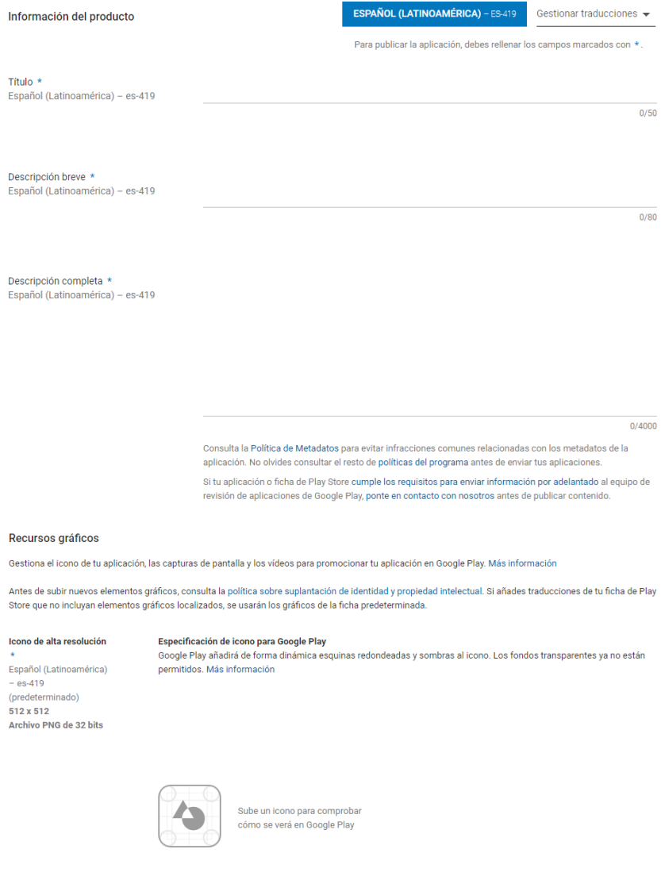

Pega aquí el ícono de tu aplicación (archivo PNG de 512 x 512 píxeles, con menos de 1 MB que representa tu app

Escribe aquí el nombre que verá el usuario en la Play Store, debe ser único y representativo de tu app (máximo 50 caracteres). Ejemplo: "Leo Perfecto"

Escribe aquí una breve descripción de tu aplicación (máximo 80 caracteres). Debe atraer a los usuarios.

Ejemplo: "Transforma la lectura en una experiencia interactiva y motivadora."

Explica aquí en detalle las características principales de la app y sus beneficios (máximo 4000 caracteres).

Ejemplo: "Leo Perfecto es tu compañero virtual para mejorar la comprensión lectora y el pensamiento crítico..."

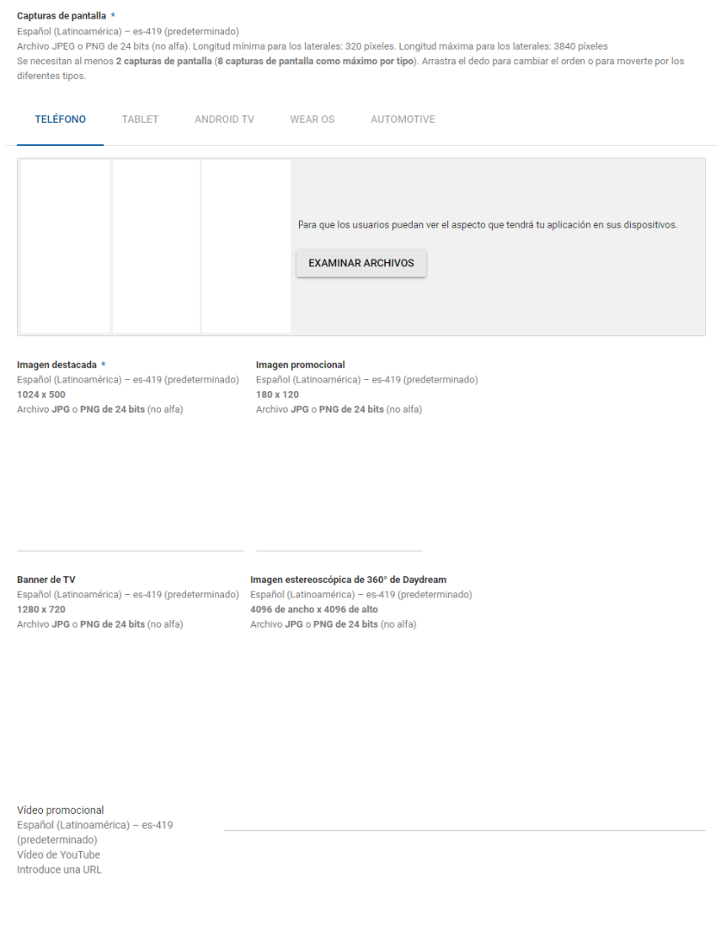

Pega aquí tu imagen estereoscópica de 360° de Daydream (archivo JPEG o PNG de 4096 x 4096 píxeles. No obligatorio, pero mejora la presentación)

Pega aquí tu banner de TV (archivo JPEG o PNG de 1280 x 720 píxeles. No obligatorio, pero mejora la presentación)

Escribe aquí la URL de tu video en YouTube

Pega aquí tu imagen promocional (archivo JPEG o PNG de 180 x 120 píxeles. No obligatorio, pero mejora la presentación)

Pega aquí tu imagen destacada (archivo JPEG o PNG de 1024 x 500 píxeles. No obligatorio, pero mejora la presentación)

Pega aquí la imagen N°2 de tu aplicación

Pega aquí la imagen N°3 de tu aplicación

Pega aquí la imagen N°1 de tu aplicación

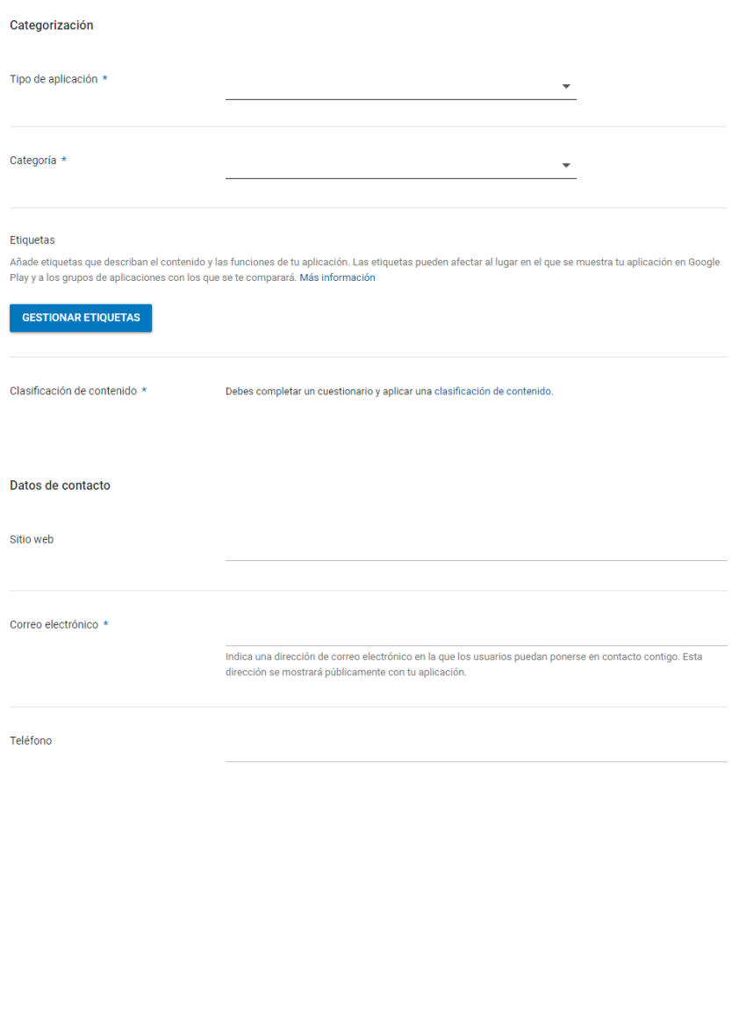

Para completar este punto debes llenar el cuestionario que se encuentra más abajo.

Escribe aquí las etiquetas adicionales que describan tu app, como: Aprendizaje interactivo, Juegos de estrategia, Ejercicio físico, Gestión de asistencia, Educación, Control de estudiantes, Administración escolar, Gestión académica etc.

Escribe aquí tu teléfono

Escribe aquí tu correo electrónico

Escribe aquí la URL de tu sitio web

Escribe aquí la categoría de tu aplicación

Escribe aquí el tipo de tu aplicación

**Cuestionario de Clasificación de Contenido**

El cuestionario de clasificación de contenido de la Google Play Store está diseñado para determinar la calificación por edad de tu aplicación (como PEGI, ESRB, etc.) en diferentes regiones.

A continuación, llena el cuestionario basándote en las funcionalidades y el contenido de tu app (resalta con amarillo tus respuestas):

**1. Información Básica**

* **¿La aplicación contiene contenido destinado específicamente a niños menores de 13 años?**
  + Sí
  + No
* **¿La aplicación está diseñada para atraer a menores de edad (aunque no sea su público principal)?**
  + Sí
  + No

**2. Contenido Relacionado con Violencia**

* **¿La aplicación contiene violencia explícita o gráfica?**
  + Sí
  + No
* **Si responde "Sí," ¿qué tipo de violencia contiene?**
  + Simulada (ejemplo: en videojuegos).
  + Dirigida a animales o personas reales.
  + En un contexto animado o de fantasía.

**3. Contenido Sexual**

* **¿La aplicación incluye referencias sexuales, desnudez o pornografía?**
  + Sí
  + No
* **Si responde "Sí," describe el nivel de intensidad:**
  + Ligero (ejemplo: insinuaciones románticas).
  + Moderado (ejemplo: imágenes sugestivas).
  + Explícito (ejemplo: pornografía).

**4. Uso de Drogas, Alcohol o Tabaco**

* **¿La aplicación contiene referencias al consumo de drogas, alcohol o tabaco?**
  + Sí
  + No
* **Si responde "Sí," el contenido es:**
  + Educativo (ejemplo: prevención o concientización).
  + Promocional o recreativo (ejemplo: juegos).

**5. Lenguaje**

* **¿La aplicación incluye lenguaje ofensivo?**
  + Sí
  + No
* **Si responde "Sí," describe el nivel:**
  + Ligero (ejemplo: palabras de uso coloquial).
  + Moderado (ejemplo: insultos).
  + Severo (ejemplo: lenguaje explícito o discriminatorio).

**6. Interacciones del Usuario**

* **¿La aplicación permite que los usuarios interactúen entre ellos?**

Ejemplo: Chats, foros o redes sociales

* + Sí
  + No
* **¿Se comparte información personal o se permite la comunicación con personas desconocidas?**
  + Sí
  + No

**7. Acceso a Contenido Generado por Usuarios**

* **¿La aplicación permite contenido generado por los usuarios (UGC)?**

Ejemplo: Publicaciones, comentarios, imágenes, videos.

* + Sí
  + No
* **¿Qué tipo de moderación aplica sobre este contenido?**
  + Automática.
  + Manual.
  + Ninguna.

**8. Referencias a Juegos de Azar o Apuestas**

* **¿La aplicación incluye juegos de azar, apuestas simuladas o reales?**
  + Sí
  + No
* **Si responde "Sí," indica el tipo:**
  + Simulación sin intercambio de dinero real.
  + Juegos con apuestas reales.

**9. Contenido Relacionado con Salud**

* **¿La aplicación proporciona consejos o información médica o de salud?**
  + Sí
  + No
* **¿Si responde “Sí” si el contenido está proporcionado por un profesional certificado?**
  + Sí
  + No

**10. Publicidad**

* **¿La aplicación incluye anuncios?**
  + Sí
  + No
* **Si responde "Sí," el contenido de los anuncios está relacionado con:**
  + Juegos de azar.
  + Bebidas alcohólicas.
  + Drogas o sustancias controladas.
  + Otro contenido sensible.

**Resultado Final**

Basado en tus respuestas, Google Play clasificará automáticamente tu aplicación en diferentes categorías de edad, como:

* PEGI 3 / PEGI 7 / PEGI 12 / PEGI 16 / PEGI 18 (Europa).
* ESRB Everyone / Teen / Mature (EE.UU.).
* Otras clasificaciones según el país.